МІНІСТЕРСТВО ОСВІТИ І НАУКИ УКРАЇНИ
ДНЗ КАТЮЖАНСЬКЕ ВИЩЕ ПРОФЕСІЙНЕ УЧИЛИЩЕ

Методична розробка майстер-класу
Тема: «Приготування булочок «Сінабон»
Професія: «Майстер виробничого навчання»
Дата проведення: 14.02.2023 року
Майстра виробничого навчання
Ус Тетяни Миколаївни

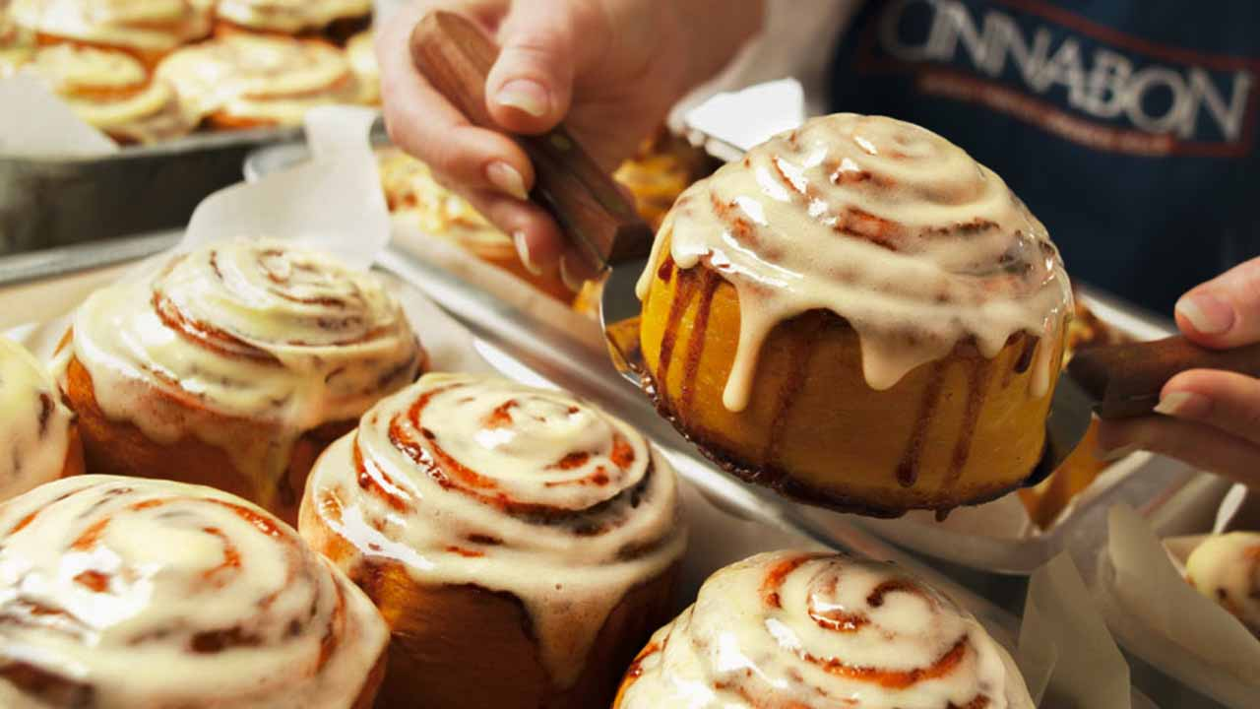

2023 рік
ЗМІСТ
- Привітання.
- Пояснення особливостей даного майстер-класу.
- Розповідь про особливості булочок «Сінабонів», історію походження назви та їх популярності.
- Ознайомлення із особливостями приготування сінабонів та дріжджового тіста опарним способом.
- Подача булочок «Сінабонів».

План майстер-класу
Тема: «Приготування булочок «Сінабонів».
Кількість учасників 15 осіб.

Мета майстер-класу: надати знання і навички з підготовки складних операцій по приготуванню булочок «Сінабонів».
Навчальна мета: ознайомити слухачів і фахівців з майстерністю найкращих учнів кухарської справи, удосконалити по приготуванню виробів із дріжджового тіста, узагальнити і систематизувати знання, уміння і навички через участь у майстер-класі, поглибити знання про нові технології.
Розвиваюча мета: розвивати аналітичне, логічне і критичне мислення при вирішенні виробничих ситуацій. Розвивати мобільність в опануванні додатковими знаннями та уміннями, щодо надання додаткових послуг, підвищити рівень професійної підготовки кадрів та зростання престижу професії у громадському харчуванні.
Виховна мета: зацікавити розширенням своїх знань, формувати професійні ринкові цінності, виховувати естетичний смак, доброзичливість і вимогливість, культуру спілкування. Прищеплювати в слухачів вміння аналізувати, думати та висловлювати свою точку зору.
Кінцевий результат: подача булочок «Сінабонів».

Детальний опис майстер-класу:
- Розкрити емоційну мету майстер класу.
- Розповідь про те, що таке «Сінабони».
- Розповісти про історію походження назви та популярності.
- Розповісти цікаві факти про булочки «Сінабони».
- Підготовка робочого місця. Санітарні вимоги. Правила техніки безпеки.
- Технологія приготування «Сінабону класичного та шоколадного».
- Продемонструвати поетапність приготування «Сінабону класичного та шоколадного».
- Продемонструвати формування булочок та підготовки до випікання.
- Розповісти про варіанти подачі булочок «Сінабонів».
Очікувані результати: правильно продемонструвати поетапне приготування дріжджового тіста опарним способом та формування (випікання) з нього булочок «Сінабонів».
Санітарні вимоги до додаткових матеріалів: допоміжні предмети знаходяться на підсобному столі.
Метод проведення: розповідь, наочність, індивідуальна робота, презентація перед майстрами виробничого навчання, викладачами, учнями, діалог.
Матеріально-технічне забезпечення: матеріали і аксесуари, посуд, мультимедійне забезпечення, проєктор, ноутбук, екран.
Місце проведення: начальна лабораторія.
Тривалість проведення: 45 хв. при вільному розподілі часу для кожного етапу роботи.
Аналіз результатів майстер-класу: закріплення теми, діалог з учнями, діалог зі слухачами.

Хід майстер-класу
Привітання. «Три найсмачніші запахи? Запах гарячої кави, сторінок нової книги та, звісно, свіжої випічки!»
Доброго дня! Вітаємо всіх гостей, майстрів та учнів на сьогоднішньому майстер-класі на тему: «Приготування булочок «Сінабонів».

Конфронтація з проблемою. Я, майстер з виробничого навчання та учні намагатимемось якнайкраще розкрити цю тему, а саме:
- Розкрити Вам таємниці при готування дріжджового тіста опарним способом;
- Розкрити історію та походження булочок «Сінабонів» і таємницю їх популярності.
- Продемонструвати майстерність у поетапному приготуванні булочок.
Завдання 1-2. А ви куштували Сінабон? А чи знали, що Сінабон входить в список 50 головних задоволень в житті? Це найсмачніші в світі булочки з корицею. Вони такі … ммм… смачні, теплі, ось один раз спробуєте, а потім і за вуха Вас не відтягнеш.
І як виявляється, справжні булочки Сінабон продаються зовсім не всюди. Наприклад, лише в деяких торгівельних центрах є крамнички, які спеціалізуються на приготуванні тільки Сінабонів і, до речі, так і називаються «СІНАБОН».
А зі мною Вам не доведеться шукати токої можливості, бо сьогодні на нашому майстер-класі Ви дізнаєтеся всі секрети їх поетапного приготування.

Завдання 3. А спершу ми повернемося в далекий 1985 рік. А саме тоді у сім'ї з Сієтлу (, що в США). Батько Річ і його син Грег Комени вирішили придумати унікальний рецепт здобної булочки, яка стане найкращою у світі. Спробувавши багато варіантів, все ж таки, їм вдалося, і вони почали випікати булочки у вигляді невеликих рулетів, приправлених корицею та сирною помадкою.

Завдання 4. Цікаві факти про булочки «Сінабони»:
- Назву булочки Cinnabon отримали на честь особливого сорту кориці, який додають в цю випічку.
- Найароматніша кориця сорту «Макара» вирощується спеціально для «Сінабон» високо в горах Індонезії.
- Суміш для випічки, яка дає тісту досконалу м'якість і повітряну текстуру — офіційно запатентована і тримається у найсуворішому секреті.
- Вершковий сир для глазурі, який є фінальним штрихом і робить булочки ніжними на смак, запатентований під кумедною назвою Ooey-Gooey.
Завдання 5. Інструктаж з техніки безпеки та дотримання санітарних норм від майстра виробничого навчання.

Завдання 6.
Технологічна картка «Сінабон класичний»

Назва продукту | 1 порція |  | 10 порцій
Назва продукту | брутто | нетто | брутто | нетто
опара
молоко |  | 30 |  | 300
дріжджі |  | 0,5 |  | 5
цукор |  | 2 |  | 20
борошно |  | 15 |  | 150
тісто
борошно |  | 50 |  | 500
яйця |  | 8 |  | 80
сіль |  | 0,4 |  | 4
цукор |  | 6 |  | 60
вершкове масло |  | 10 |  | 100
начинка
масло вершкове |  | 10 |  | 100
цукор |  | 15 |  | 150
кориця |  | 2 |  | 20
глазур
молоко |  | 5 |  | 50
цукрова пудра |  | 4 |  | 40
Крем-сир |  | 25 |  | 250
Вихід |  | 100 |  | 1000

- Приготування опари.
Підігрійте молоко, додайте цукор. З'єднайте борошно і дріжджі. Якщо дріжджі пресовані - з'єднайте з молоком (борошно слід попередньо просіяти, щоб наситити її киснем). З'єднайте молоко з цукром і борошно з дріжджами, перемішайте до однорідної консистенції. Накрийте рушником, приберіть опару на 30-50 хвилин у тепле місце.

- Приготування тіста.
У мисці змішайте яйця і цукор. Додайте сіль, опару. Знову перемішайте. Додайте розм'якшене вершкове масло, борошно і замісіть тісто. Перекладіть тісто в миску, накрийте рушником, залиште підходити у теплому місці на 1-1,5 години.
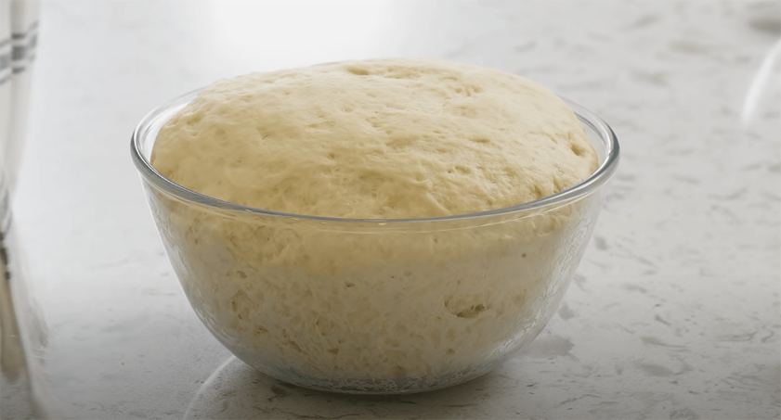
- Приготування начинки.
Для начинки з'єднайте цукор з корицею.
- Розкачайте тісто, що підійшло, у вигляді прямокутника. Має вийти пласт тіста 60х45 см.
- Викладіть на пласт тіста розм'якшене вершкове масло і рівномірно розподіліть його. Посипте масло зверху сумішшю кориці і цукру. Скатайте рулет. Наріжте рулет з допомогою зубної нитки на шматочки товщиною 3 см.
- Край тіста у кожного сінабона подверніть під низ. Викладіть на деко з пергаментом, накрийте рушником, залиште на 30-50 хвилин у теплому місці, щоб тісто ще підійшло.
- Випікайте у розігрітій до 180 ° С духовці 20-25 хвилин.

- Приготування заливки.
В окремій мисці приготуйте заливку: з'єднайте крем-сир, тепле молоко і цукрову пудру. Перемішайте до однорідності.
- Дістаньте готові сінабони з духовки і, поки вони гарячі, полийте глазур'ю. Дайте сінабонам трохи охолонути.
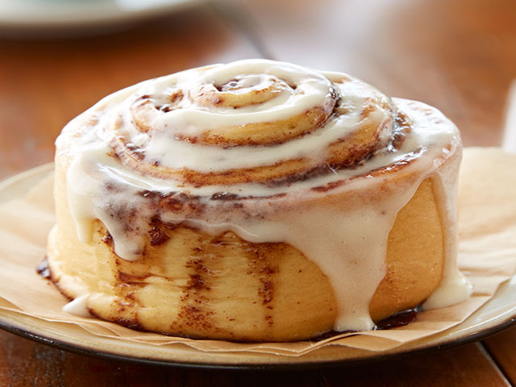

Технологічна картка «Сінабон шоколадний»

Назва продукту | 1 порція |  | 10 порцій
Назва продукту | брутто | нетто | брутто | нетто
опара
молоко |  | 30 |  | 300
дріжджі |  | 0,5 |  | 5
цукор |  | 2 |  | 20
борошно |  | 15 |  | 150
тісто
борошно |  | 50 |  | 500
какао порошок |  | 2 |  | 20
яйця |  | 8 |  | 80
сіль |  | 0,4 |  | 4
цукор |  | 6 |  | 60
вершкове масло |  | 10 |  | 100
начинка
масло вершкове |  | 10 |  | 100
цукор |  | 15 |  | 150
кориця |  | 2 |  | 20
солона карамель
цукор |  | 10 |  | 100
вершки |  | 13 |  | 130
молоко згущене |  | 5 |  | 50
масло вершкове |  | 5 |  | 50
сіль |  | 0,5 |  | 5
глазур
молоко |  | 5 |  | 50
цукрова пудра |  | 4 |  | 40
Крем-сир |  | 25 |  | 250
горіхи смажені |  | 5 |  | 50
Вихід |  | 160/5 |  | 1600/50

- Приготування опари.
Підігрійте молоко, додайте цукор. З'єднайте борошно і дріжджі. Якщо дріжджі пресовані - з'єднайте з молоком (борошно слід попередньо просіяти, щоб наситити її киснем). З'єднайте молоко з цукром і борошно з дріжджами, перемішайте до однорідної консистенції. Накрийте рушником, приберіть опару на 30-50 хвилин у тепле місце.
- Приготування тіста.
У мисці змішайте яйця і цукор. Додайте сіль, опару. Знову перемішайте. Додайте розм'якшене вершкове масло, борошно та какао-порошок і замісіть тісто. Перекладіть тісто в миску, накрийте рушником, залиште підходити у теплому місці на 1-1,5 години.
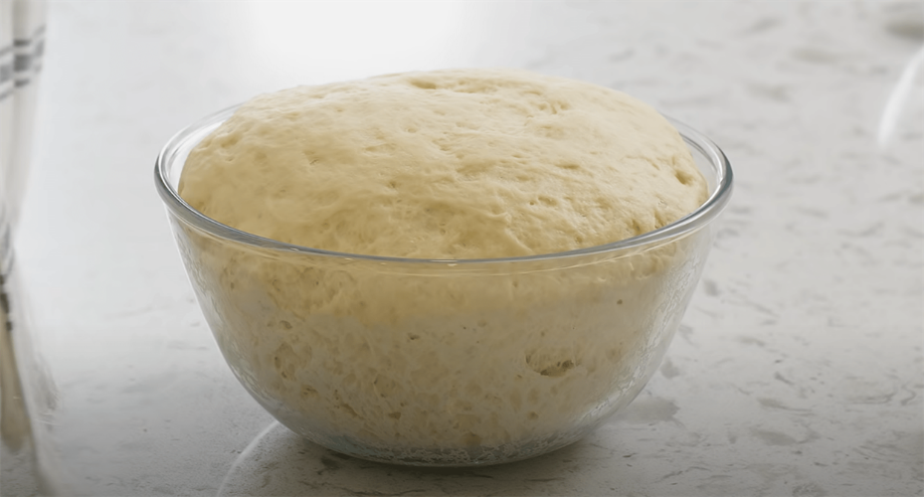

- Приготування начинки.
Для начинки з'єднайте цукор з корицею.
- Розкачайте тісто, що підійшло, у вигляді прямокутника. Має вийти пласт тіста 60х45 см.
- Викладіть на пласт тіста розм'якшене вершкове масло і рівномірно розподіліть його. Посипте масло зверху сумішшю кориці і цукру. Скатайте рулет. Наріжте рулет за допомогою зубної нитки на шматочки товщиною 3 см.
- Край тіста у кожного сінабона подверніть під низ. Викладіть на деко з пергаментом, накрийте рушником, залиште на 30-50 хвилин у теплому місці, щоб тісто ще підійшло.
- Випікайте у розігрітій до 180 ° С духовці 20-25 хвилин.

- Приготування заливки.
В окремій мисці приготуйте заливку: з'єднайте крем-сир, тепле молоко і цукрову пудру. Перемішайте до однорідності.
- Приготування солоної карамелі.
Цукор засипаємо в сотейник і ставимо на плиту. Змішуємо вершки зі згущеним молоком і добре підігріваємо їх до паріння. Цукор можна перемішувати термостабільною лопаткою. Вона має набути коричневого кольору. Зменшуємо вогонь. Додаємо маленькими порціями гарячі вершки зі згущеним молоком і помішуємо.
Додаємо вершкове масло. Перемішуємо. Варимо на повільному вогні ще 2 – 3 хвилини, постійно помішуємо.
Знімаємо з вогню, переливаємо в стакан і пробиваємо блендером. Додаємо сіль.
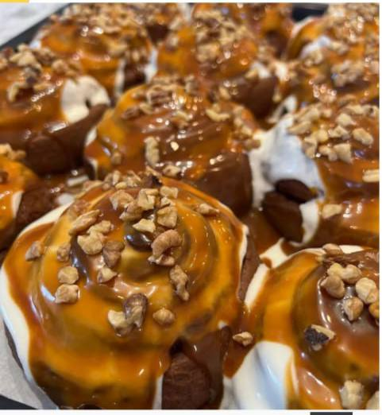
- Дістаньте готові сінабони з духовки і, поки вони гарячі, полийте глазур'ю та солоною карамеллю, зверху посипаємо горішками. Дайте сінабонам трохи охолонути і готуйте до подачі.
Закінчення майстер-класу. Прослухавши майстер-клас ви дізналися про секрети поетапного приготування булочки «Сінабон» та зможете використовувати в подальшій фаховій роботі. Усім дякуємо за підтримку та присутність на майстер-класі!

